关于开展双流区教育科研优秀研究成果
展示活动（幼儿教育）的通知

各幼儿园（含民办）：
为更好推进双流区幼儿园的教育科研工作，加强区域优秀教育科研成果的推广和交流。经研究，决定举行双流区教育科研优秀研究成果展示活动，现将活动有关安排通知如下。
一、活动主题：让孩子成为活动的主人——机关幼儿园《促进幼儿深度学习的项目活动研究》、实验幼儿园《基于儿童视角的幼儿园室内区域体育游戏设计与实施研究》市级课题阶段成果联合展示分享
二、活动地点：成都市双流区机关幼儿园花园园区
三、活动形式：现场展示+同步线上直播（腾讯会议号为： 820950821 ）
四、活动时间
2022年4月29日上午8:30—12:00，8：30—8：50上课扫码签到，9：00活动开始，下课签到时间为11：30—12：30。
五、活动内容及安排
时间 | 活动内容 | 负责人
8:30—8:50 | 签到 | 机关幼儿园 郑金
9:00—9:05 | 会议流程简介 | 机关幼儿园 杨红
9:05—9:45 | 研究成果分享：  《促进幼儿深度学习的项目活动研究》  《基于儿童视角的幼儿园室内区域体育游戏设计与实施研究》 | 机关幼儿园 杨晓利
9:05—9:45 | 研究成果分享：  《促进幼儿深度学习的项目活动研究》  《基于儿童视角的幼儿园室内区域体育游戏设计与实施研究》 | 实验幼儿园 高星
9:45—10:20 | 研究案例分享：  《追随儿童的项目活动开展》  《万能搭配师——桌子》小班 | 机关幼儿园 唐顺玲
9:45—10:20 | 研究案例分享：  《追随儿童的项目活动开展》  《万能搭配师——桌子》小班 | 实验幼儿园 祝蓉
10:20—10:40 | 研究故事分享：  《深度学习，助力成长》 | 机关幼儿园 刘诗
10:40—11:00 | 交流发言 | 朱茂宏
11:00—11:30 | 专家点评 | 杨红

六、参加人员
双流区幼儿园教育科研负责人1人、幼儿园在研课题全体主研人员，叶美蓉名园长工作室导师及学员。
七、活动要求
各幼儿园提前调试好设备，保证网络畅通。各幼儿园组织参会教师在园内集中进行线上观摩学习。进入腾讯会议室后将参会者姓名修改为幼儿园名字，观摩学习中及时将学习活动现场照一张（原照）上传到双流区教育科研工作群（QQ:180780439）。活动结束后提醒教师扫下课码并完成调查问卷后获得学时。

附件：展示活动二维码：

成都市双流区教育科学研究院
2022年4月27日

附件：展示活动二维码：


【扫一扫进入公众号】
↓
【教师培训-区级培训】
↓
【扫码签到】
↓

课程名称:双流区教育科研优秀研究成果展示活动（幼儿教育）



【扫一扫上课签到】
新教师扫课程二维码
【扫一扫进入公众号】
↓
【教师培训-区级培训】
↓
【扫码签到】
↓

课程名称:双流区教育科研优秀研究成果展示活动（幼儿教育）

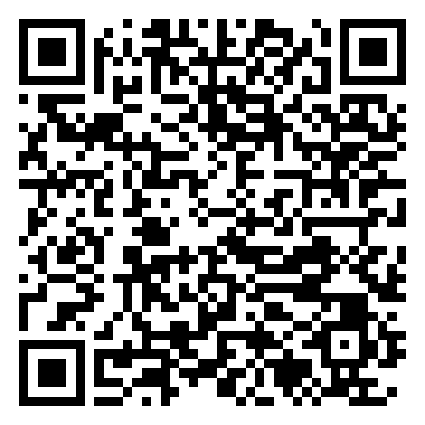

【扫一扫下课签到】
新教师扫课程二维码

